Exemple de progression en maternelle sur le rituel des absents et des présents

Trois objectifs :
- Montrer que les nombres représentent des quantités
- Faire le lien entre les nombres et leurs différentes représentations pour aider l’enfant à comprendre les écritures chiffrées (passage à l’abstraction)
- Mettre en avant les propriétés arithmétiques que les nombres entretiennent entre eux

Les variables didactiques :
- Taille des nombres
- Type de représentations
- Organisation des collections

Pour le rituel des absents :

Niveau de classe | Périodes | Taille des nombres | Représentations utilisés pour les cartes | Les recommandations
PS | 1 | 0 à 3 | photos des enfants | - Penser à oraliser les nombres représentés  - Penser au « + 1 réitéré »
 | 2 |  | photos des enfants / dés
 | 3 |  | photos des enfants / doigts
 | 4 |  | photos des enfants / carte à points
 | 5 |  | photos des enfants / écriture chiffrée
MS | 1 | 0 à 5 | photo des enfants / dé / doigts / carte à points | - Penser à oraliser les nombres représentés  - Penser au « + 1 réitéré »  - Penser au relations entre les nombres 1, 2, 3, 4 et 5
 | 2 |  | écriture chiffrée / figurines enfants / dé
 | 3 |  | écriture chiffrée / figurines enfants / doigts
 | 4 |  | écriture chiffrée / figurines enf. / cartes à points
 | 5 |  | Ecriture chiffrée / cartes à points
GS | 1 | 0 à 5 | Ecriture chiffrée / cartes à points | - Penser à oraliser les nombres représentés  - Penser au « + 1 réitéré »  - Penser au relations entre les nombres de 1, 2, 3, 4 et 5
 | 2 |  | Ecriture chiffrée / cartes à points
 | 3 |  | Ecriture chiffrée / cartes à points
 | 4 |  | Ecriture chiffrée
 | 5 |  | Ecriture chiffrée

Pour le rituel des présents :

Niveau de classe | Périodes | Taille des nombres | Représentations utilisées | Organisation  des collections | Recommandations
PS | 1 |  |  |  | - pas de rituel sur les présents  - un appel peut le remplacer afin que chaque enfant se perçoive comme un enfant dans le groupe classe  - privilégier l’abord de comptines
 | 2
 | 3
 | 4 | Jusqu'à 6 | personnages | les groupes d'atelier | - penser à oraliser les nombres  - faire le lien avec les doigts pour le groupement par 5
 | 5 | Jusqu'à 6 | personnages / doigts | les groupes d'atelier
MS | 1 | Jusqu'à 6 | doigts / dés | les groupes d'atelier | - penser à mettre en avant les propriétés arithmétiques des nombres entre 1 et 12  - penser à oraliser les nombres  - penser à insister sur le lien entre les nombres et leurs représentations  - penser à associer les nombres à leurs colections d'éléments
 | 2 | Jusqu'à 10 | chiffres / dés / doigts | filles/garçons ou groupes aléatoires
 | 3 | Jusqu'à 10 | chiffres / cartes à points | filles/garçons ou groupes aléatoires
 | 4 | Jusqu'à 12 | chiffres / doigts / cartes à points | groupes aléatoires
 | 5 | Jusqu'à 12 | chiffres / cartes à points | groupes aléatoires
GS | 1 | Jusqu'à 20 | chiffres / cartes à points | groupe classe | - penser à mettre en avant les propriétés arithmétiques des nombres entre 1 et 20, voire plus  - penser à oraliser les nombres  - penser à insister sur le lien entre les nombres et leurs représentations  - penser à associer les nombres à leurs colections d'éléments
 | 2 | Jusqu'à 20 | chiffres / doigts | groupe classe
 | 3 | Jusqu'à 20 | chiffres / dés | groupe classe
 | 4 | Jusqu'à 20 et + | chiffres / cartes à points | groupe classe
 | 5 | Jusqu'à 20 et +

NB : chacun a toute liberté pour modifier cette progression en fonction du niveau et de la taille de son groupe classe.

Un exemple d'affichage rituel en première période de GS, à Kampala

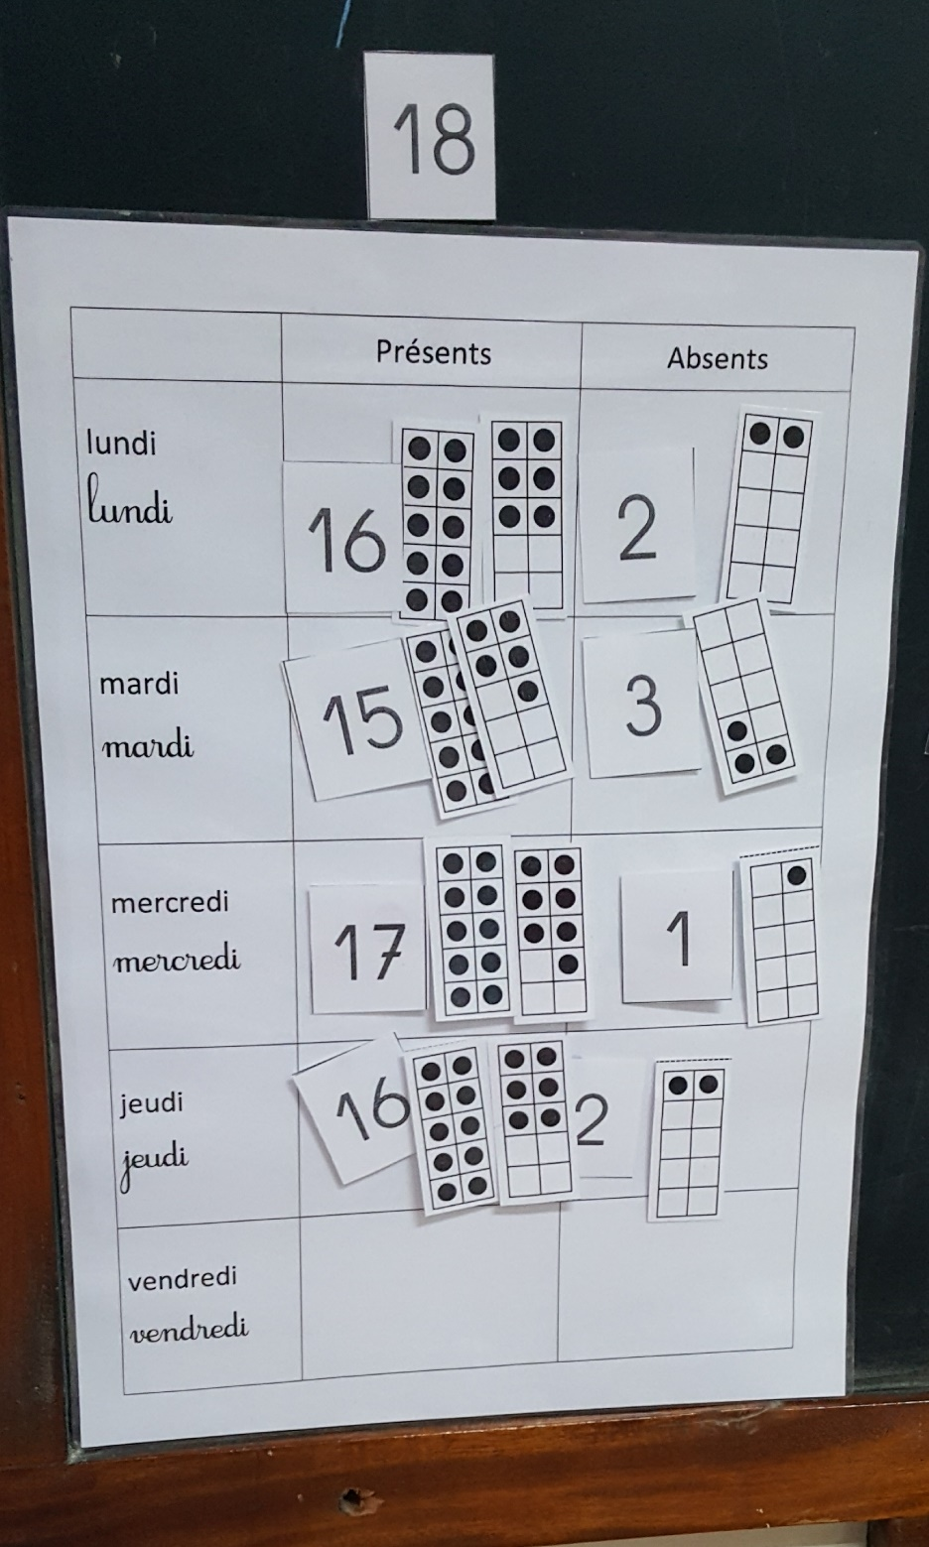

Des cartes à points à plastifier

1 | 2 | 3 | 4 | 5
6 | 7 | 8 | 9 | 10
11 | 12 | 13 | 14 | 15
16 | 17 | 18 | 19 | 20
21 | 22 | 23 | 24 | 25
26 | 27 | 28 | 29 | 30

 | Présents | Absents
Lundi

lundi
Mardi

mardi
Mercredi

mercredi
Jeudi

jeudi
Vendredi

vendredi

A imprimer en A3

